Z A P I S N I K

38. sjednice Vijeća Mjesnog odbora Folnegovićevo Naselje održane 10. srpnja 2024.
u prostorijama Mjesnog odbora Folnegovićevo naselje, Joze Laurenčića 8B s početkom u 18.00 sati

Nazočni članovi Vijeća: Hrabren Dobrotić, Andrea Jelić, Dalibor Kiseljak, Nikolina Krešo, Mateo Perko i Bojana Stajčić
Ostali nazočni: /nema
Odsutni članovi Vijeća: Frane Čavka
Zapisnik vodi: Dalibor Kiseljak

Predsjednica konstatira, da je nazočno 6 od ukupno 7 članova Vijeća, što znači da Vijeće može pravovaljano odlučivati te otvara 38. sjednicu Vijeća Mjesnog odbora.
Vijeće jednoglasno, bez primjedbi, prihvaća tekst Zapisnika 37. sjednice održane 17. lipnja 2024.
Na prijedlog predsjednice Vijeće jednoglasno utvrđuje

D N E V N I R E D:
- Aktualna komunalna problematika
- Razno: izvješća, pitanja i prijedlozi

Ad. 1. Aktualna komunalna problematika

Zaprimljeni zaključci:
- Coca Cola
Vijeće Gradske četvrti Peščenica – Žitnjak razmotrilo je i podržava Zaključak Vijeća Mjesnog Odbora Folnegovićevo Naselje, donesen na 36. sjednici Vijeća te predlaže nadležnom državnom tijelu (Državni inspektorat RH) da izvrši stručni očevid i mjerenje buke u zoni punionice CocaCola HBC Hrvatska u Sachsovoj ulici, koja izaziva veliku smetnju i umanjuje kvalitetu života stanovnika u okolici navedene tvrtke.
- Prijedlog premještanja spremnika
Vijeće Gradske četvrti Peščenica – Žitnjak razmotrilo je i podržava Zaključak Vijeća Mjesnog Odbora Folnegovićevo Naselje, donesen na 34. sjednici Vijeća te predlaže nadležnom tijelu (Zagrebački holding d.o.o. – Podružnica Čistoća) da izvrši premještanje spremnika za otpad ispred zgrade Milke Trnine 11 na drugu odgovarajuću lokaciju uz mogućnost da se razmotre potencijalne lokacije za premještaj predložene od strane Vijeća MO
- Prijedlog iscrtavanja markiranih žutih oznaka X ispred stambenih zgrada za potrebe osoba s invaliditetom
Vijeće Gradske četvrti Peščenica – Žitnjak razmotrilo je i podržava Zaključak Vijeća Mjesnog Odbora Folnegovićevo Naselje, donesen na 34. sjednici Vijeća te predlaže nadležnom tijelu (Gradski ured za mjesnu samoupravu, promet, civilnu zaštitu i sigurnost) da izvrši stručni očevid te pokrene postupak za donošenje rješenja o iscrtavanju markiranih žutih oznaka na kolniku ispred stambenih zgrada u Ulici Dubravka Dujšina i Ulici Janka Rakuše na križanju s Gavellinom ulicom u svrhu osiguravanja nesmetanog izlaza osoba s invaliditetom iz zgrada
- Prijedlog postavljanja uspornika prometa u sklopu pješačkog prijelaza Janka Rakuše – Dubravka Dujšina
Vijeće Gradske četvrti Peščenica – Žitnjak razmotrilo je i podržava Zaključak Vijeća Mjesnog Odbora Folnegovićevo Naselje, donesen na 35. sjednici Vijeća te predlaže nadležnom tijelu (Gradski ured za mjesnu samoupravu, promet, civilnu zaštitu i sigurnost) da izvrši stručni očevid te pokrene postupak za donošenje rješenja o postavi uspornika prometa u sklopu pješačkog prijelaza južno od raskrižja Ulice Janka Rakuše s Ulicom Dubravka Dujšina
- Inicijativa za pokretanje izrade prometnog elaborata za MO Folnegovićevo Naselje
Vijeće Gradske četvrti Peščenica – Žitnjak pokreće inicijativu za izradu prometnih elaborata za MO Folnegovićevo Naselje, Janko Matko, Savica Šanci i Kozari Bok, pri čemu Vijeće traži izradu objedinjenog elaborata za MO Folnegovićevo Naselje, Janko Matko i Savica Šanci te predlaže njegovu dostavu nadležnom tijelu (Gradski ured za mjesnu samoupravu, promet, civilnu zaštitu i sigurnost)

Nakon rasprave Vijeće donosi
ZAKLJUČAK
o potrebi postavljanja stupića kod garaža sjeverno od nebodera na adresi Avenija Marina Držića

VMO Folnegovićevo naselje jednoglasno prihvaća ovaj prijedlog i predlaže Vijeću Gradske četvrti Peščenica –Žitnjak da od nadležnog gradskog tijela zatraži

- postavljanje stupića s lijeve i desne strane ulaza prema garažama sjeverno od nebodera na adresi Marina Držića

(Stupići su potrebni radi nepropisno parkiranih vozila na rinzolima i zelenim površinama koji otežavaju prolaz stanarima koji koriste garaže, ali i komunalnim vozilima.)
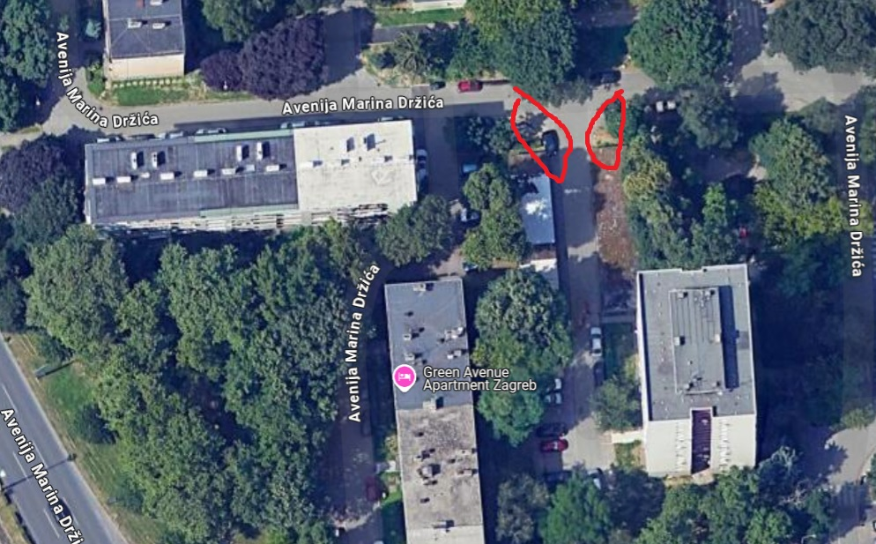
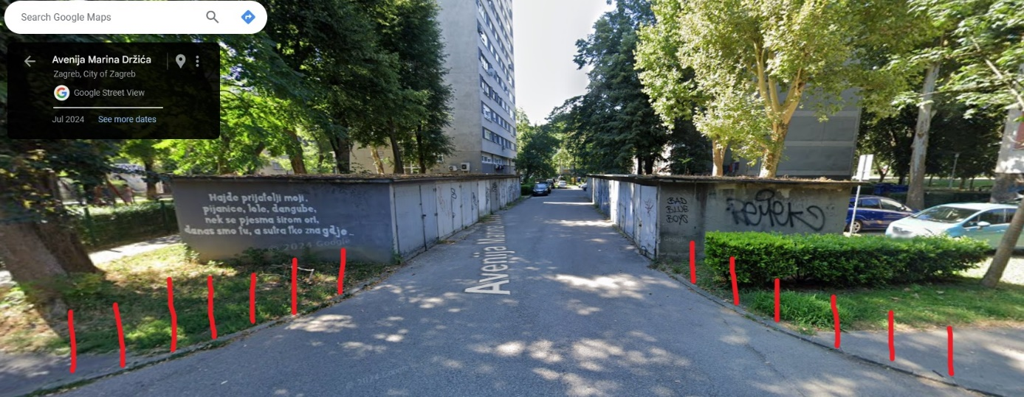

Ovaj zaključak dostavit će se Vijeću Gradske četvrti Peščenica –Žitnjak na daljnje postupanje.

Ad. 2. Razno: izvješća, pitanja i prijedlozi
Potpredsjednik VMO izvijestio je da je biciklistička staza na sjevernom dijelu MO Folnegovićevo naselje završena. Nakon ljeta slijedi zamjenska sadnja, a u međuvremenu i postavljanje pripadajuće signalizacije.

Dan kulture na Folki
Dan kulture na Folki održao se 22. lipnja 2024. godine sa sljedećim programom:
17:00 – obraćanje predstavnika MO Folnegovićevo naselje i najava programa (Ivana Perković, voditeljica programa i Hrabren Dobrotić, potpredsjednik MO)
17:00 - otvorenje buvljaka „Sve do 5 eura“ i PhotoBoxa 360°
17:00 – 18:00 – predstava Želim biti, hoću biti u izvedbi teatra Cirkus Punkt
17:45 – početak vatrogasnih igara za djecu u organizaciji VJZ
18:00 –dolazak zamjenika Gradonačelnika g. Luke Korlaeta, uz kratak pozdravni govor g. zamjenika
18:10 – predstavljanje Šahovskog kluba Novi Zagreb (šahovski instruktor i županijski sudac Slobodan Barkidžija), početak šahovske simultanke
18:20 – predstavljanje Vatrogasne jedinice Zagreb
18:30 – predstavljanje udruge Novi naručitelji (voditeljica i umjetnica Kristina Leko)
18:40 – predstavljanje ŽKK-Folka Borovje (trener Slobodan Jurković)
19:00 – predstavljanje Cheerleading kluba Zagreb (voditeljica Gordana Lovnički-Puhmajer)
19:15 – nastup DJ-a (Leggero Events, DJ Borna B)
21:00 – predstavljanje filma Zagonetni dječak (Ivana Perković i Hrabren Dobrotić)
21:30 – projekcija filma (Rezolucija d. o. o.)

ORGANIZATORI:
MO Folnegovićevo naselje,
MO Janko Matko,
GČ Peščenica-Žitnjak

SPONZORI:
OŠ Lovre pl. Matačića,
Caffe bar Ivana,
Coca-Cola HBC Hrvatska,
Loop hotel,
Pekarnica Mimoza,
Svježa hrana d.o.o.

Dojmovi o manifestaciji Dan kulture na Folki mahom su pozitivni te postoji snažna volja nastaviti s organiziranjem takve godišnje manifestacije, uz uključivanje povremenih manjih kulturnih događanja u naselju, ponajprije u prostoru MO (primjerice predbožićna predstava i igraonica/radionica/zabava za djecu u prosincu).

Ovime je dnevni red sjednice iscrpljen.
Predsjednica zaključuje sjednicu u 19:30 sati.

Zapisnik sastavili Dalibor Kiseljak i Nikolina Krešo.

KLASA:024-08/24-003/1491
URBROJ:251-13-11-11/003-24-2
Zagreb, 10.7.2024.

Predsjednica
Vijeća Mjesnog odbora Folnegovićevo Naselje
Nikolina Krešo

